ГКОУ «Максатихинская школа – интернат»

Отчет о просмотренных видеороликах
в рамках проекта «Зеленая школа»
обучающимися группы 6 – 8 классов.

Провела: Дмитровская Л.А.

п. Володарка
2025 г.
В рамках проекта «Зеленая школа» обучающиеся группы 6-8 классов просмотрели следующие видеоролики: «Что такое отходы: откуда они появляются и что с ними делать?», «Как и зачем сортировать отходы?», «Как обращаться с опасными отходами?»
В ходе просмотра видеороликов обучающиеся группы узнали, чем мусор отличается от отходов, что нужно делать, чтобы они превращались во что-то полезное и как жить, чтобы не загрязнять планету.
Видеоролик «Что такое отходы: как они появляются и что с ними делать?»
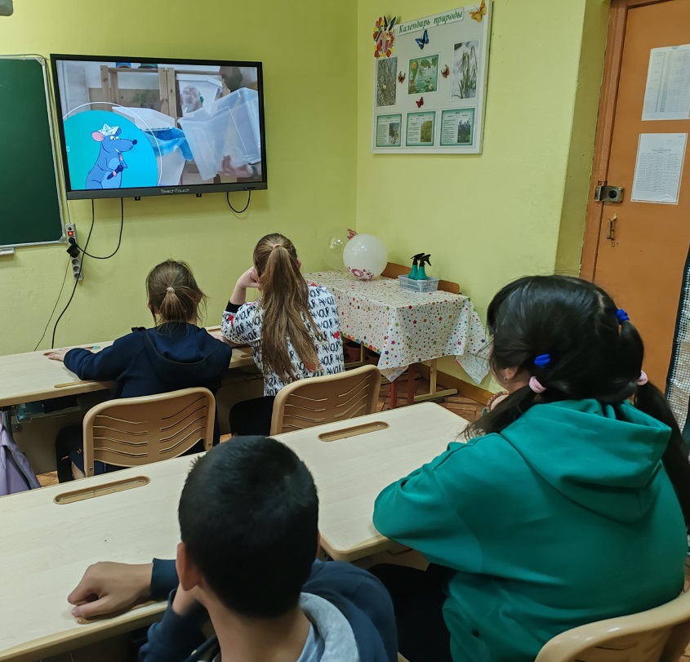

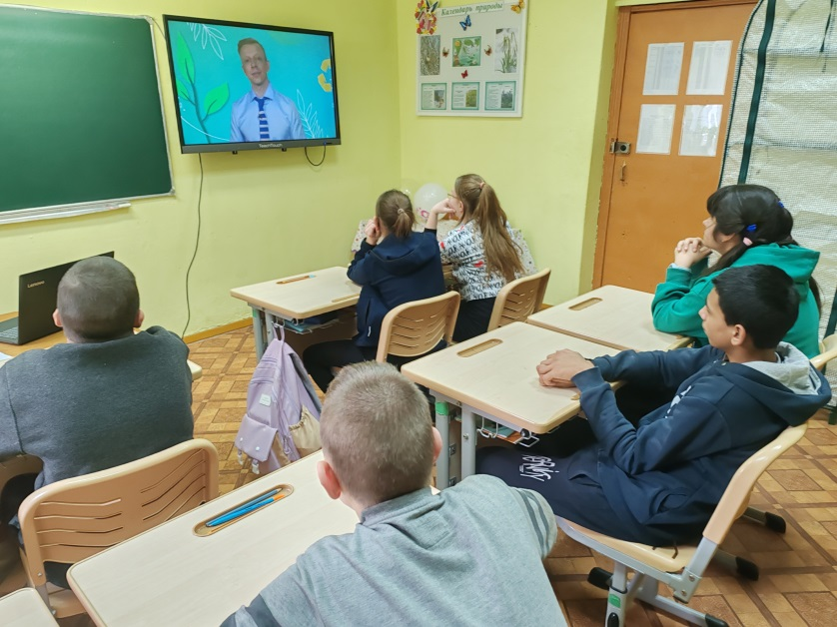
Видеоролик «Как и зачем сортировать отходы?»
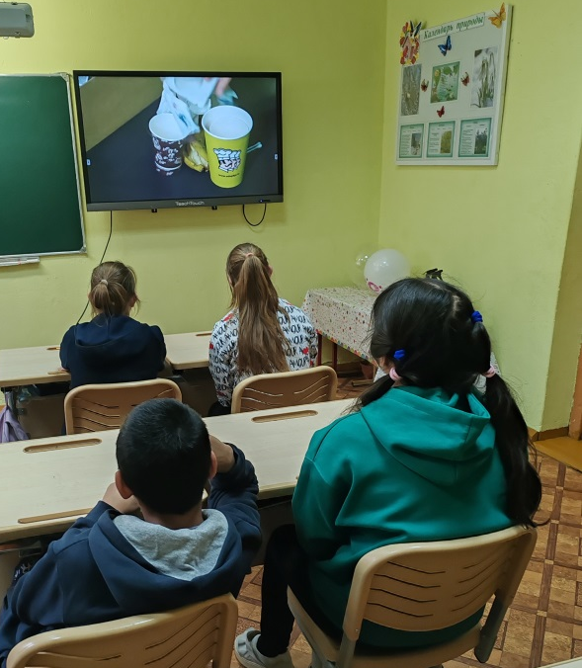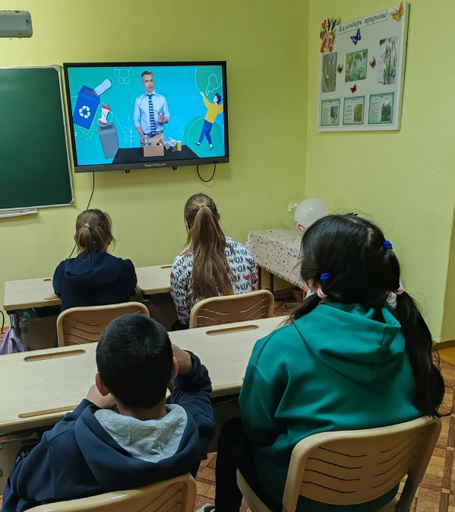

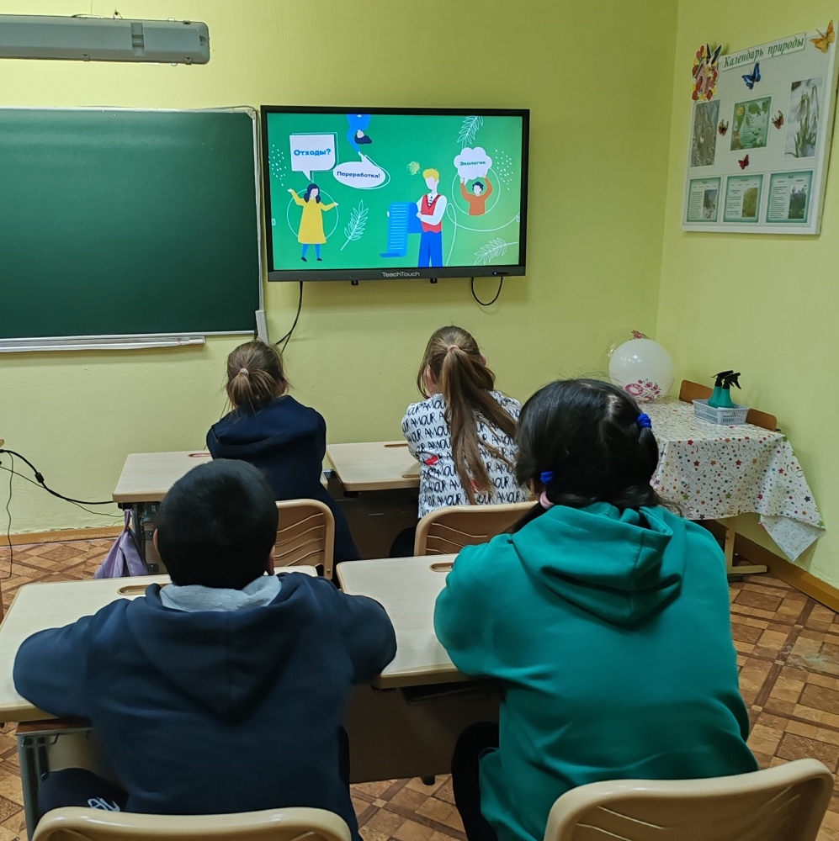

Видеоролик «Как обращаться с опасными отходами?»
